阜南县第一小学 学习教育

学党史党章
学重要讲话
做合格党员

工作简报

第1期简报
第1期

阜南一小“党史”主题教育 （ 第12-2期 ） 2022年12月10日

“好人成名人、名人做好事”
——阜南一小召开党员活动日主题实践活动
为深入学习宣传贯彻党的二十大精神以及习近平总书记关于社会主义精神文明建设的重要论述，根据中央省、市、县关于文明实践集中活动日的部署要求，阜南一小第一支部召开“好人成名人、名人做好事”主题实践活动，活动学习了习近平总书记给“中国好人”李培生和胡晓春的重要回信精神，引导党员同志深刻认识回信的重大意义、深刻内涵和实践要求，激励大家奋进新征程、建功新时代。
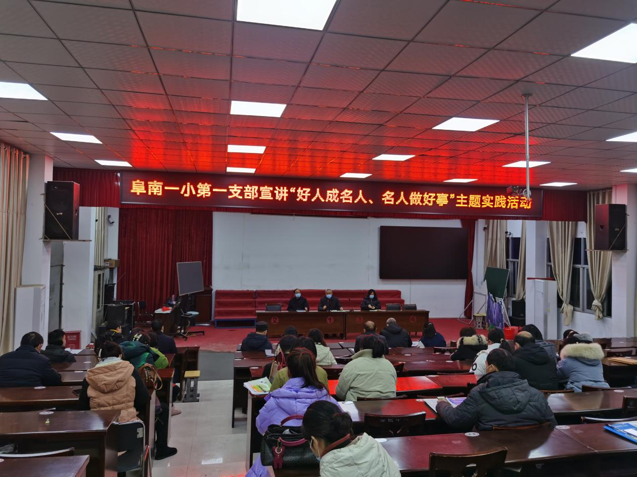
习近平总书记在给“中国好人”李培生胡晓春的回信中，对他们的感人事迹给予高度评价，并希望他们“发挥好榜样作用，积极传播真善美、传递正能量，带动更多身边人向上向善，弘扬社会主义核心价值观，争做社会的好公民、单位的好员工、家庭的好成员，为实现中华民族伟大复兴奉献自己的光和热。”
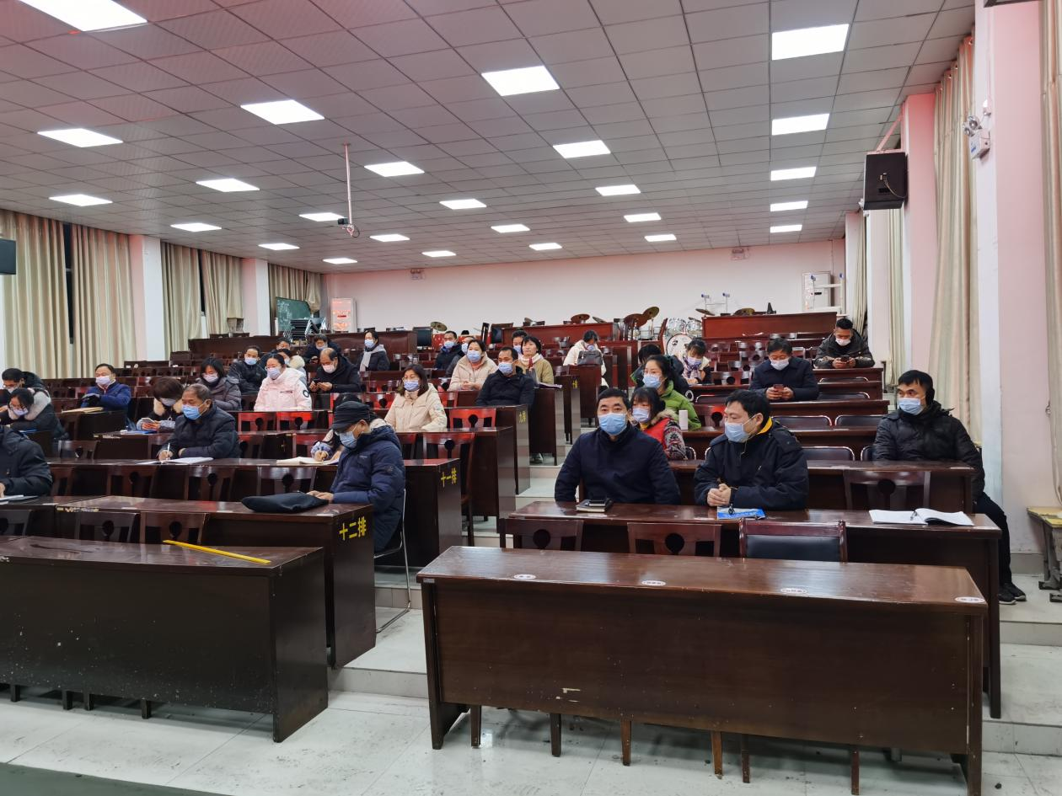
通过了解和学习，我校党员们备受鼓舞。总支书记聂猛强调，学校工作其实也是日复一日、周而复始，但是“平凡的事长期做就是不平凡，平凡的事认真做就是优秀”。他对党员同志们也提出殷切希望，期待党员干部能够严格按照标准来要求自己，树立起榜样，肩负起为学校发展贡献努力、勤劳、智慧的责任。

（通讯员:程扬）

